Janez Omahen | 2023/24

UČNA PRIPRAVA
Šola: Elektrotehniško-računalniška strokovna šola in gimnazija Ljubljana Datum: 18.12.2023
Učitelj-ica: Janez Omahen
Razred: E3A
Predmet: Meritve
Št. učne ure: 28/82
Vsebinski sklop: Osciloskop

Učna enota: Katodna cev
V-I cilji:
Splošnejši, globalni, procesni cilji
- spoznajo osnovne Osciloskopa in katodno cev: sestava, osnovni gradniki, zaslon,
- usvojijo potrebne gradnike, splošne pojme,
- usvojijo osnovno uporabo osciloskopain delovanje katodne cevi,
- usvojijo katodno cev in potek žarka,
- razvijajo sposobnosti za reševanje praktičnih nalog,
- usvojijo jasnost, natančnost, objektivnost, doslednost, iznajdljivost in preudarnost,
- gojijo uporabo učbenikov, strokovne literature, računalnikov in spletnih strani,
- negujejo strokovno terminologijo in jasen ter lep strokovni jezik,
- Operativni cilji
Dijak zna:
- osnovne funkcije osciloskopa,
- prikaz žarka v katodni cevi,
- uporabljati imena, oznake,
- imenuje in loči med različnimi elementi in njihovimi lastnostmi,
- Narisati zna katodno cev in razložiti potek žarka.
Didaktična načela:
Učne metode: učenje z raziskovanjem,
Učne oblike: frontalna, individualna, skupinska,
Uporabljeni pripomočki: zvezek, pisalo, el. Učbenik, računalnik (moodle),
Korelacije: slovenščina, matematika, fizika, elektrotehnika
Priloge: Osciloskop

ARTIKULACIJA UČNE URE

Učna etapa | Čas | Potek dela po posameznih etapah
Uvajanje  Obravnavanje nove učne snovi  Zaključek ure | 3 min  20 min  20 min  3 min | Učitelj  Dijake pozdravim.  Napovem obravnavano učno snov: Osciloskop.  Predstavim učne cilje, potek učne ure in kaj se bomo z novo obravnavano temo novega naučili.  Ponovimo kaj že vemo.  Povprašam jih katere instrumente že poznamo.  Ponovimo tudi vrste instrumentov, ki jih poznamo in kakšne so njihove lastnosti.  Naslov nove učne snovi je Katodna cev.  Začnimo:  Najprej narišem Sliko katodne cevi:  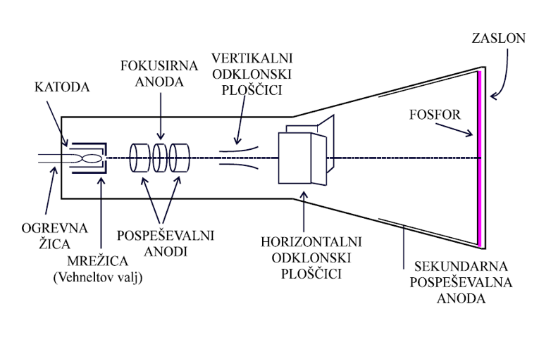  Razložim delovanje katodne cevi:  Katoda, ki jo ogrevamo z žarilno nitko, generira oblak elektronov v okolici katode (termoemisija). Na elektrone okoli katode deluje sila električnega polja, ki je med (negativno) katodo in (pozitivno) anodo. Elektroni so pospešeni (letijo) proti anodi (pospeševalna anoda). Elektronski tok bi se tako zaključil na anodi. Velikost toka (število elektronov) je odvisna od jakosti električnega polja.  Če na poti med katodo in anodo vstavimo mrežico (Vehneltov valj) v neposredno bližino katode, potem že majhna (negativna) napetost povzroči tako električno polje, ki pospešuje elektrone (nazaj) proti katodi, zato se anodni tok zniža. Z napetostjo med mrežico in katodo reguliramo število elektronov, ki letijo proti anodi. Ta napetost je mnogo nižja od napetosti med anodo in katodo. Pri tem ni potrebna nikakršna energija, saj tok ne teče v mrežico.  Ker pa ne želimo, da bi se snop elektronov zaključil na anodi, je zgradba katodne cevi podrejena temu cilju. Mrežica je izvedena v obliki pokrova, ki ima le v sredini majhno luknjico, skozi katero gredo elektroni proti anodi. Ker bi se elektroni na poti proti anodi razpršili, je med anodama še fokusirna anoda. Fokusirna anoda je obroč med dvema anodama, ki sta na pozitivnem potencialu (pospeševalni anodi), potencial pa je nižji (negativen) glede na pospeševalni anodi. Tako dobimo v sistemu fokusirne anode tako električno polje, ki deluje kot zbiralna leča. "Dioptrijo" elektronske leče nastavljamo z enosmerno napetostjo. Za fokusirno anodo dobimo snop elektronov v osi katodne cevi. Tak snop elektronov pade ravno v sredino zaslona. Ker je tudi pospeševalna anoda zgrajena v obliki valja (brez dna), elektroni nemoteno letijo skozi anodo. Če za anodo ni nobenih elektrod, ki bi povzročale električno polje, elektroni letijo z nespremenjeno hitrostjo proti zaslonu. Ta del katodne cevi imenujemo tudi elektronski top, ki generira snop fokusiranih elektronov z začetno hitrostjo, odvisno od pospeševalne napetosti.  Elektrone v elektronskem topu pospešimo z napetostjo cca. 200 V, nato jih odklanjamo.  Sekundarna pospeševalna anoda je v obliki kovinske prevleke na notranji površini zaslona. Pri tem je najpomembneje, da je polje čim bolj homogeno, tako da ne prihaja do odklanjanja in razpršitve žarka. Sekundarna pospeševalna napetost je reda 10 kV.  Ker je svetlost zapisa na zaslonu odvisna od energije elektronov, je potrebno imeti čim višjo pospeševalno napetost Ua. Ker bi visoka napetost Ua znižala občutljivost katodne cevi, se uporablja naknadno pospeševanje.  Sedaj dijake razdelim v skupine po 3.  Vsaka skupina dobi nalogo za pogledati film o katodni cevi. Potem pa mora rešiti še kviz v Moodlu.  Preverim, če so kakšna vprašanja glede skupin in naloge, ki jo morajo narediti.  Ko končajo še na kratko še ponovimo lastnosti katodne cevi in napovem snov, ki jo bomo obravnavali naslednjič.  Zahvalim se za sodelovanje in se poslovim. | učenec  Pozdravijo  Zapišejo v zvezek.  Dijaki razmišljajo in odgovarjajo na vprašanja.  Odgovarjajo na vprašanja  In sodelujejo z menoj v pogovoru.  Dijaki poslušajo.  Dijaki pišejo v zvezek.  Dijaki rišejo shemo v zvezek.  Svoje ugotovitve zapisujejo v zvezek.  Dijaki poslušajo.  Dijaki pišejo v zvezek.  Dijaki poslušajo.  Ostali dijaki pišejo in poslušajo.  Odgovarjajo na vprašanja in si zapisujejo v zvezek.  Dijaki se poslovijo.

